هر کس با خانواده اش خوش رفتار باشد، بر عمرش افزوده می شود. رسول اکرم(ص)
1 | جای خالی را با کلمه مناسب پر کنید.  من دعوت او را ----------- کردم.  الف) اطاعت ب) اجابت ج) استجابت د) عنایت | 5/0
2 | جمله های زیر را به دلخواه کامل کنید.  الف) وقتی آماده خواندن نماز می شوم ----------------------------------  ب) کتاب ها می توانند سالم و تمیز باشند اگر ------------------------------------ | 5/1
3 | واژه مناسب را در جمله به کار ببرید .  هرگز خود را پیش دیگران ----------- مکن. ( خار – خوار ) | 5/0
4 | معادل فارسی کلمات زیر را بنویسید.  هلی کوپتر کامپیوتر | 1
5 | مترادف ( هم معنی ) کلمه های زیر را بنویسد.  حریق نکوهیده | 1
6 | کلمات داده شده را در یک جمله بکار ببرید.  بازگشت – مصرف – صرفه جویی | 2
7 | جمله های زیر را به نثر امروزی برگردانید و بنویسید.  الف) خدای دعوت او را اجابت کرد.  ب) ملاحان به آب زدند. | 2
8 | نهاد و گزاره و زمان فعل را در جمله های زیر مشخص کنید.  (مردمان آزاده ای ایران زیر بار ذلت نمی روند)  نهاد گزاره زمان فعل | 5/1
9 | درباره یکی از تصاویر به دلخواه جمله های زیبا بنویسد.( 2 سطر )  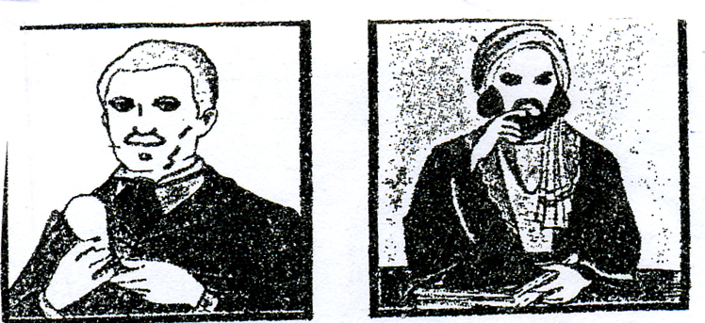  ابوعلي سينا اديسون | 1
10 |  | 8

